本文档记录项目迭代中数据库版本更新记录

诚信等级
- 新增ts_company_integrity、ts_company_integrity_log表
- ts_company新增字段
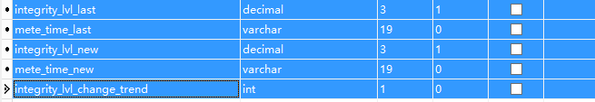

区域模板
1：新增ts_page_attr、ts_page_config、ts_page_config_region

页面按钮表
- 新增ts_menubutton 表
- ts_rolemenu新增字段

用户表
- qy_user新增字段openid

消息日志表
- 新增ts_mess_log表

自查自纠表
- 新增ts_check_self表

平台消息表
新增ts_mess表

投诉举报表
新增ts_complaint_report表

餐厨垃圾类型配置
ts_dictionary表新增
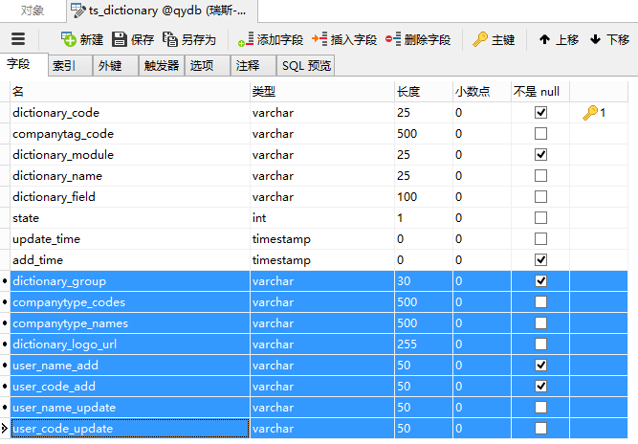

新增ts_company_cclj

传感器
新增ts_sensor、ts_sensor_ip、ts_sensor_log、ts_sensor_threshold

企业区域
1：新增ts_company_area,
2：ts_company新增触发器同步更新与企业相关表中企业名称
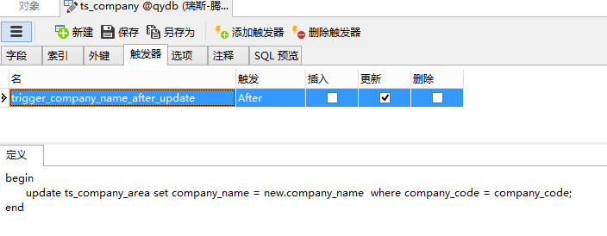
3:ts_company_area
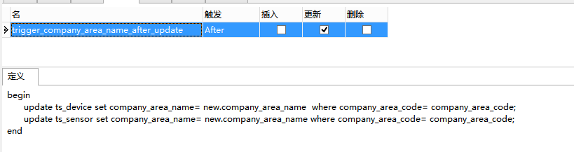

案件中心
1：新增ts_case_center

监管部门
1：ts_department部门表新增坐标字段

轨迹
1：新增ts_lonlat

附件表
新增字段

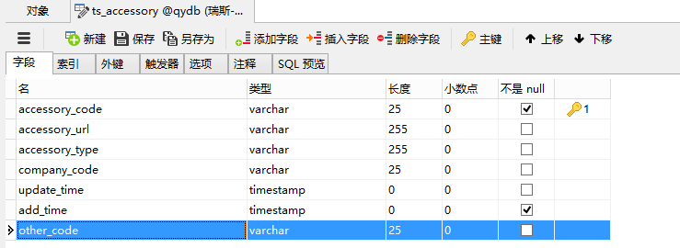

巡查配置表
新增ts_patrol_config

巡查表
ts_patrol新增字段
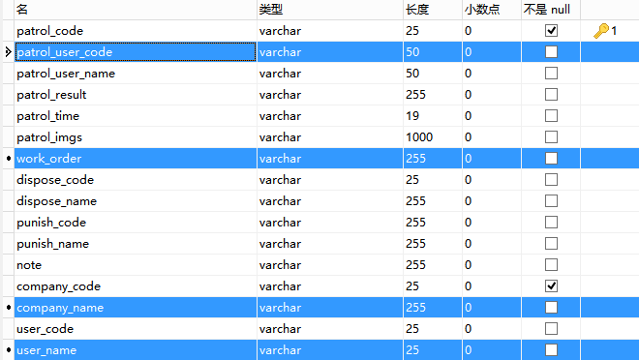
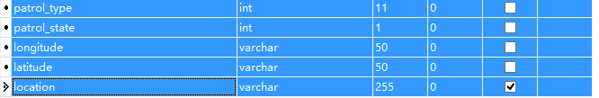

2020/03/26已更新1-17脚本

传感器
1：ts_sensor新增字段
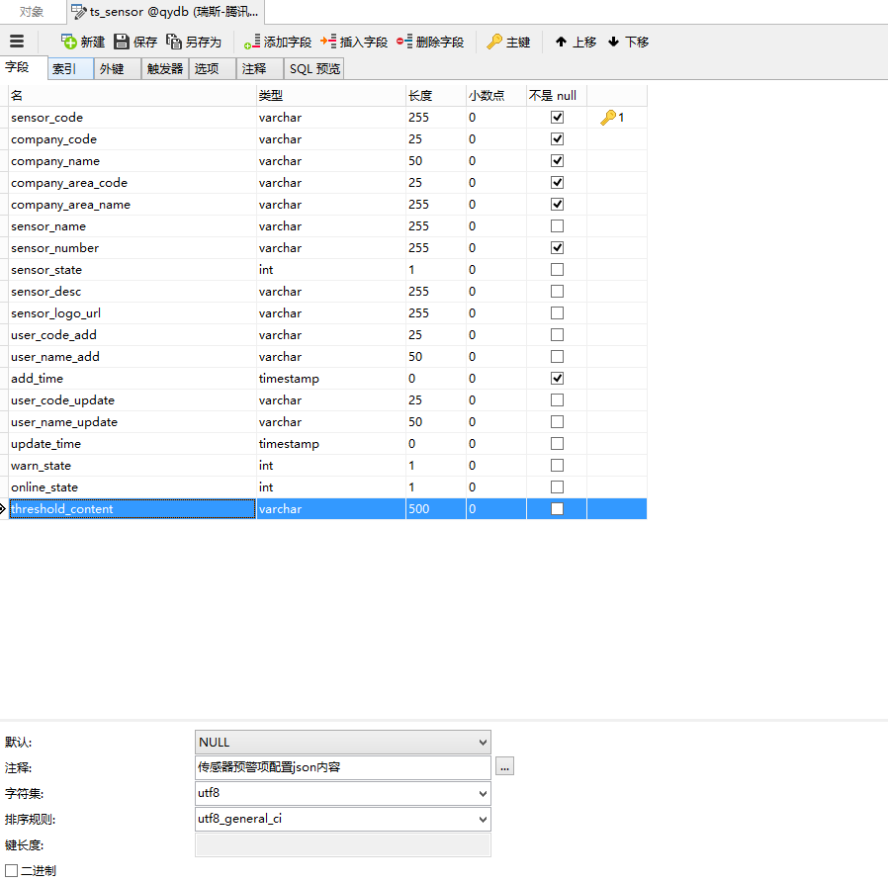

分类表
ts_category新增字段

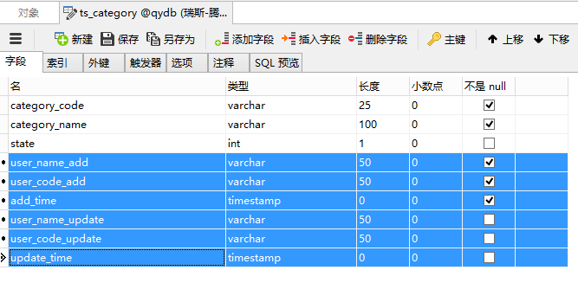
2020/04/17已更新18-19脚本

溯源明细
1:ts_foodsource_detail新增字段
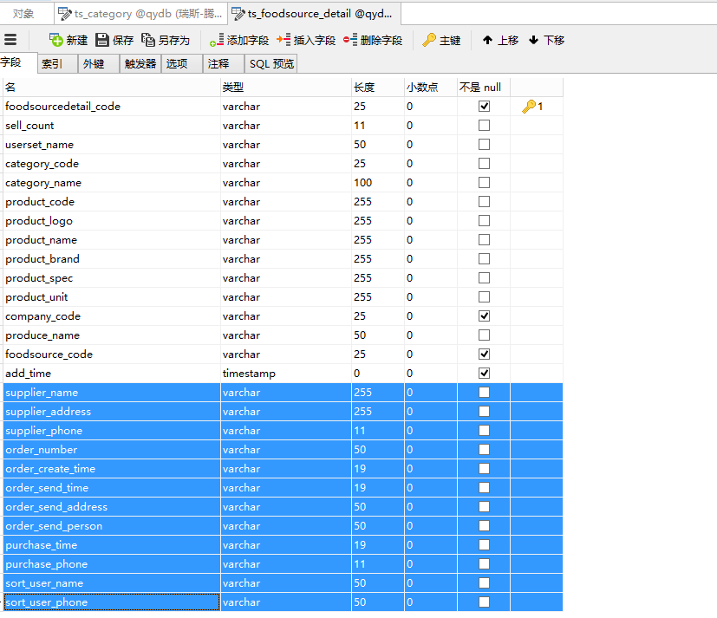

企业
Ts_company新增字段
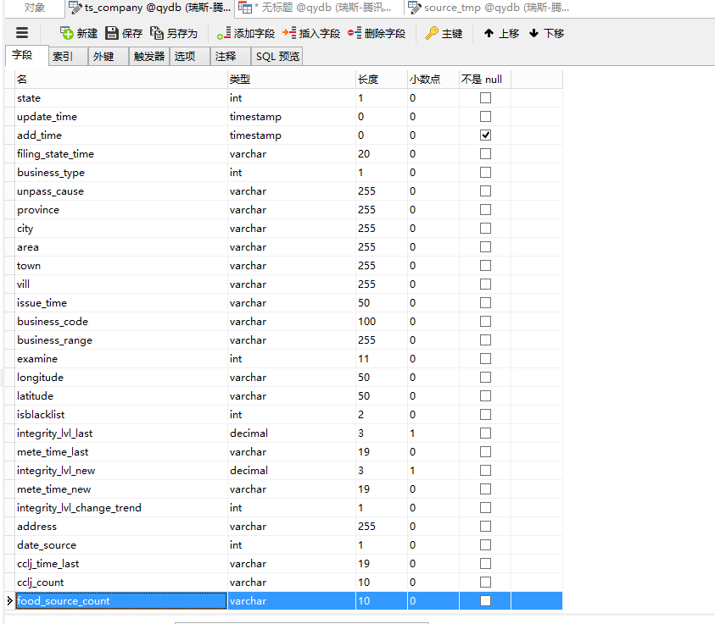
执行如下语句:
insert into source_tmp select count(1),company_code from ts_foodsource group by company_code;

update ts_company t,source_tmp s set t.food_source_count = s.food_source_count
where t.company_code=s.company_code;

update ts_company set food_source_count='0' where food_source_count is null;

update ts_company set food_source_time_last=NOW() where food_source_time_last is null;

传感器采集日志
ts_sensor_log新增

2020/04/26已更新20-22脚本

企业溯源留样
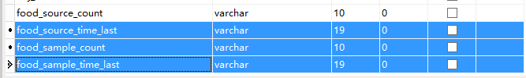
执行如下语句:
insert into sample_tmp select count(1),company_code from ts_foodsource_sample group by company_code;

update ts_company t,sample_tmp s set t.food_sample_count = s.food_sample_count
where t.company_code=s.company_code;

update ts_company set food_sample_count='0' where food_sample_count is null;

摄像头
ts_device新增如下字段

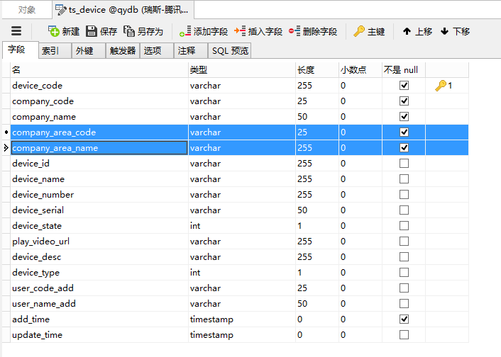
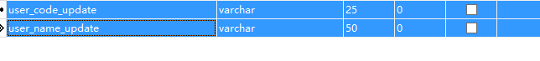

留样
ts_foodsource_sample新增
2020/04/27 已更新23-25脚本

用户表
qy_user 新增

工单处理方式表
ts_patrol_dispose 新增字段
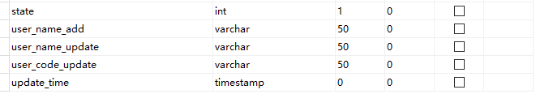
修改user_code

工单处罚方式表
ts_patrol_punish 新增字段
修改user_code

工单巡查表
ts_patrol 新增字段
2020/05/12 已更新26-29脚本

工单巡查表
ts_mess_log新增字段

